Conjuguer au passé simple
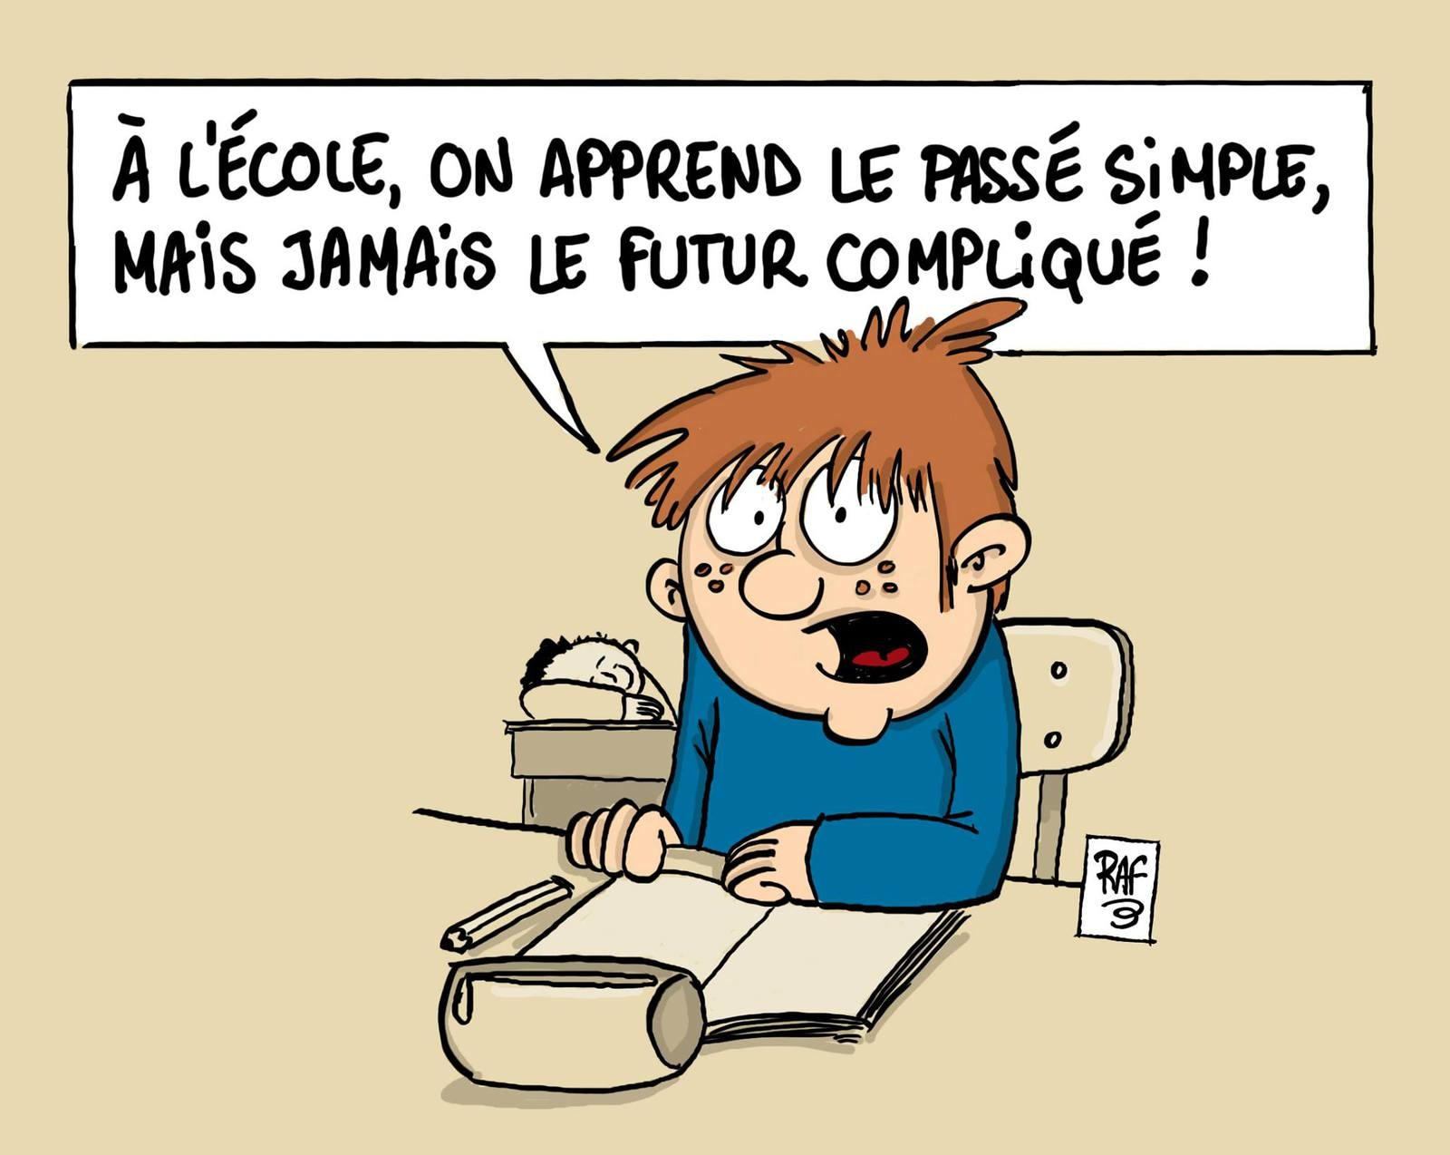
Ce qu’il faut savoir…
▪ Le passé simple est, comme son nom l’indique, un temps du passé. Il est surtout utilisé dans la langue écrite.
▪ Il s’emploie principalement avec l’imparfait de l’indicatif pour raconter une histoire. Dans un récit, il exprime un événement précis, bref.

Exemple : Il était une fois un roi qui perdit la tête. Il fit un vœu mais l’oublia aussitôt.
Action qui dure : imparfait Actions brèves et précises : passé simple

- Reconnaître le passé simple
Les verbes en –ir (2ème groupe) et certains verbes courants (3ème groupe) (pour les personnes du singulier) se conjuguent de la même façon au présent et au passé simple. Si le reste du texte est au passé, il s’agit alors du passé simple.
Exemple : La sorcière arriva et dit « Abracadabra ».
Passé simple
La sorcière arrive et dit « Abracadabra ».
Présent

1 – Écris au passé simple les verbes entre parenthèses.
Dès que les premiers signes du printemps (apparaître) ........................................, les bergers (faire) ........................................ leurs préparatifs de départ. Ils (charger) …......................... leurs mules. Ils (siffler) ........................................ leurs chiens. Ils (rassembler) ….............. …...................... leurs moutons. Ils (prendre) ........................................ la route et (aller) …............................... jusqu'aux pâturages.

2 - Réécris ce texte au passé simple.
À la piscine - Le moniteur nous fait quelques recommandations puis il nous encourage. Je plonge. Rapidement, je reviens à la surface et mes camarades nagent vers moi. Je n'ai pas le temps d'avoir peur.

3 – Écris au passé simple les verbes entre parenthèses.
Ils (revenir) ...................................... tard. Tu (offrir) ......................................... un cadeau.
J' (atteindre) .................................... le but. Il (recevoir) .......................... sa première médaille. Nous (plonger) ..................................... Tu (boire) ................................... une orangeade.
Le prince (traverser) ........................................ la forêt. Il (atteindre) ….............................. la cabane. Il (sauter) .......................................de cheval, (forcer) ....................................... Ia porte, et (mettre) .......................... le feu. La sorcière (se sauver) ....................................... à travers le taillis. Le prince et la bergère (pouvoir) ....................................... se marier.
4 – Remplace le singulier par le pluriel et inversement.
Elle courut vite.
Il écouta un conseil.
Vous partîtes précipitamment.
Ils chantèrent un refrain.
Nous longeâmes le fleuve.

5- Indique le temps des verbes en bleu.

a. Quand l’histoire débute, Paul finit vite son repas. Présent Passé simple

b. Le chiot courait dans l’herbe mouillée, il se salit les pattes. Présent Passé simple

c. Cet était un aventurier, il partit pour les mers australes. Présent Passé simple

d. Pour faire plus d’effet, Pierre s’arrête de lire et dit : Attention ! Présent Passé simple

e. Paul changea de position et réfléchit à la suite de l’histoire. Présent Passé simple
Corrigé
1 – Écris au passé simple les verbes entre parenthèses.
Dès que les premiers signes du printemps apparurent, les bergers firent leurs préparatifs de départ. Ils chargèrent leurs mules. Ils sifflèrent leurs chiens. Ils rassemblèrent leurs moutons. Ils prirent la route et allèrent jusqu'aux pâturages.
2 - Réécris ce texte au passé simple.
À la piscine - Le moniteur nous fit quelques recommandations puis il nous encouragea. Je plongeai. Rapidement, je revins à la surface et mes camarades nagèrent vers moi. Je n'eus pas le temps d'avoir peur.
3 – Écris au passé simple les verbes entre parenthèses.
Ils revinrent tard. Tu offris un cadeau.
J'atteignis le but. Il reçut sa première médaille. Nous plongeâmes. Tu bus une orangeade.
Le prince traversa la forêt. Il atteignit la cabane. Il sauta de cheval, força Ia porte, et mit le feu. La sorcière se sauva à travers le taillis. Le prince et la bergère purent se marier.
4 – Remplace le singulier par le pluriel et inversement.
Elle courut vite. Elles coururent vite.
Il écouta un conseil. Ils écoutèrent un conseil.
Vous partîtes précipitamment. Tu partis précipitamment.
Ils chantèrent un refrain. Il chanta un refrain.
Nous longeâmes le fleuve. Je longeai le fleuve.

5- Indique le temps des verbes en bleu.

a. Quand l’histoire débute, Paul finit vite son repas. Présent Passé simple

b. Le chiot courait dans l’herbe mouillée, il se salit les pattes. Présent Passé simple

c. Cet était un aventurier, il partit pour les mers australes. Présent Passé simple

d. Pour faire plus d’effet, Pierre s’arrête de lire et dit : Attention ! Présent Passé simple

e. Paul changea de position et réfléchit à la suite de l’histoire. Présent Passé simple

